ПРОТОКОЛ № 2
заседания научно-методического совета ВГСПУ
от 7 декабря 2015г.

Председатель научно-
методического совета Жадаев Ю.А., проректор по учебной работе, кандидат педагогических наук, доцент.

Секретарь совета Шулико О.В., секретарь руководителя

Присутствовали 21 член научно-методического совета и директора институтов, деканы факультетов, зав. кафедрами (всего 49 человек)

Повестка дня:

1. О внедрении Порядка разработки и утверждения основных профессиональных образовательных программ высшего образования – программ бакалавриата, специалитета, магистратуры в ФГБОУ ВПО «ВГСПУ»
Докладчик:Е.В.Орлова, начальник учебного управления.

2. Разное.
1.СЛУШАЛИ: Орлову Е.В., начальника учебного управления о внедрении Порядка разработки и утверждения основных профессиональных образовательных программ высшего образования – программ бакалавриата, специалитета, магистратуры в ФГБОУ ВПО «ВГСПУ»
В начале своего доклада Елена Викторовна обратила внимание, что методические рекомендации по разработке основных профессиональных образовательных программ и дополнительных профессиональных программ с учетом соответствующих профессиональных стандартов, утвержденные Министерством образования и науки Российской Федерации от 22 января 2015 г. № ДЛ-1/056.
Орлова Е.В. обратила внимание, что порядок разработки и утверждения основных профессиональных образовательных программ высшего образования – программ бакалавриата, специалитета, магистратуры в ФГБОУ ВПО «ВГСПУ», утвержден Ученым советом университета 24 декабря 2014 г., протокол №5.
Основная профессиональная образовательная программа- это комплекс основных характеристик образования (объем, содержание, планируемые результаты), организационно-педагогических условий и форм аттестации, обеспечивающий образовательный процесс подготовки бакалавров, специалистов, магистров.

Основная профессиональная образовательная программа – это комплект документов, который обновляется с учетом развития науки, культуры, экономики, техники, технологий и социальной сферы.
Каждый компонент образовательной программы разрабатывается в форме единого документа или комплекта документов.
Елена Викторовна обратила внимание, что основная профессиональная образовательная программа состоит:
- Базовая часть
Формирование у обучающихся компетенций, установленных ФГОС ВО;
включает в себя дисциплины (модули) и практики, установленные образовательным стандартом (при наличии); дисциплины (модули) и практики, установленные ФГБОУ ВПО «ВГСПУ»; государственную итоговую аттестацию.
- Вариативная часть
Направлена на расширение и углубление компетенций, установленных ФГОС ВО, а также на формирование у обучающихся компетенций, установленных вузом дополнительно к компетенциям, установленным ФГОС ВО, и включает в себя дисциплины (модули) и практики, установленные организацией

Орлова Е.В. озвучила этапы разработки ОПОП:
1. Инициирование разработки ОПОП выпускающей кафедрой.
Результат: выписка из протокола заседания кафедры.
2. Рассмотрение вопроса об открытии ОПОП на Ученом совете института/факультета.
Результат: выписка из протокола заседания института/факультета, представление директора института/декана факультета.
3. Создание проектной группы по разработке комплекта документов, составляющих содержание ОПОП.
Состав проектной группы:
- Представители профессорско-преподавательского состава, планируемого для участия в реализации ОПОП,
- специалисты организаций, соответствующего сегмента рынка труда,
- работодатели, а также ведущие специалисты в области образовательных технологий, методик обучения, организации образовательного процесса.

Результат деятельности проектной группы:

- определение востребованности программы;
- обеспечение доступа к необходимым ресурсам;
- формулировка целей программы и разработка компетентностой модели выпускника;
- установление требований к уровням формирования компетенций, логике освоения компетенций, набору дисциплин/модулей, с обозначением результатов обучения и указанием объема в зачетных единицах;
- подготовка рекомендаций для разработчиков программ учебных дисциплин/модулей.

4. Принятие решения о разработке ОПОП на Ученом совете университета с утверждением сроков подготовки документации и ответственных за разработку пакета документов.

Елена Викторовна акцентрировала внимание на структуру ОПОП:
- Титульный лист ОПОП
  - код и наименование направления подготовки/специальности;
  - дата и номер приказа об утверждения направления;
  - направленность программы (профиль/магистерская программа);
  - дата и номер приказа об утверждении ФГОС по данному направлению;
  - квалификация выпускника;
  - нормативный срок освоения программы;
  - должность, Ф.И.О. и подпись разработчиков (ответственных) за ОПОП;
  - должность, Ф.И.О. и подпись экспертов
  - дата утверждения ОПОП, подпись ректора.

МИНОБРНАУКИ РОССИИ
Федеральное государственное бюджетное образовательное учреждение
высшего профессионального образования
«Волгоградский государственный социально-педагогический университет»
(ФГБОУ ВПО «ВГСПУ»
УТВЕРЖДАЮ
Ректор ВГСПУ
__________________ Сергеев Н.К.
(подпись)
« ____» _____________ 20___г.

ОСНОВНАЯ ПРОФЕССИОНАЛЬНАЯ ОБРАЗОВАТЕЛЬНАЯ ПРОГРАММА
ВЫСШЕГО ОБРАЗОВАНИЯ

Направление подготовки/специальность
_______________________________________________________________________
(указывается код и наименование направления подготовки)

Утверждено приказом Минобрнауки России от _________________№_______

Профиль/магистерская программа
_________________________________________________________________________
(указывается наименование профиля подготовки/ специализации)

ФГОС ВО утвержден приказом Минобрнауки России от__________№______

Квалификация (степень) выпускника:_______________
Нормативный срок освоения программы:____________

Ответственный за разработку ОПОП_________________________
Эксперт (ы) ОПОП_____________________________________

Программа ОПОП рассмотрена и одобрена на заседании
Ученого совета института/факультета ___________________________________ (наименование института/факультета)

«___» ____________ 201__ г., протокол № ___
Программа ОПОП внесена в реестр «____» _____________ 201_г. № __________

Начальник Учебного управления _____________ ______________ «___» _______ (ФИО) (подпись)
Основная профессиональная образовательная программа
по направлению подготовки «________________________________________________»
профиль/магистерская программа «___________________________________________»

утверждена на заседании учёного совета ФГБОУ ВПО «ВГСПУ»
«___» ___________ 201__ г., протокол № ____

Отметки о внесении изменений в ОПОП
Лист регистрации изменений № ___ ________________ ________ «___» ______201_г
(ФИО руководителя) (подпись)
Лист регистрации изменений № ___ _________________ ________ «___» ______201_г
(ФИО руководителя) (подпись)
Лист регистрации изменений № ___ ________________ ________ «___» ______201_г.
(ФИО руководителя) (подпись)

РАЗДЕЛ 1. Пояснительная записка
1.1. Актуальность программы
Отражается востребованность программы, содержание ОПОП, основные характеристики программы, направленность программы и т.д.
1.2. Нормативные документы для разработки ОПОП
Перечисляются документы, на основании которых разработана программа, в том числе профессиональный стандарт и ПОПОП.
1.3. Руководство ОПОП
Определяется выпускающая кафедра и руководитель ОПОП
1.4. Общая характеристика ОПОП (миссия, цели, сроки освоения, общая трудоемкость)
Трудоемкость: 1 год=60 з.е., общая трудоемкость: 4г.=240 з.е., 5л.=300 з.е.
максимальный объем учебной нагрузки студента в неделю – 54 час. (трудоемкость), максимальный объем аудиторной нагрузки в неделю - 27 час.

РАЗДЕЛ 2. Характеристика профессиональной деятельности выпускников по направлению подготовки/специальности:
2.1. Область профессиональной деятельности.
2.2. Объекты профессиональной деятельности.
2.3. Виды профессиональной деятельности. (Из перечня видов профессиональной деятельности ,определенного в ФГОС ВО, указываются только те, к которым готовится выпускник данного профиля).
2.4. Задачи профессиональной деятельности.
2.5. Квалификация, присваиваемая выпускникам.

Раздел 3. Требования к результатам освоения ОПОП
3.1. Компетенции обучающихся, установленные образовательным стандартом в соответствии с видами профессиональной деятельности (Указываются компетенции, определенные ФГОС ВО (ОК, ОПК, ПК – в соответствии с определенными видами деятельности).
3.2. Компетенции обучающихся, установленные организацией дополнительно к компетенциям, установленным образовательным стандартом, с учетом направленности (профиля) образовательной программы (в случае установления таких компетенций)

Раздел 4. Матрица формируемых компетенций.

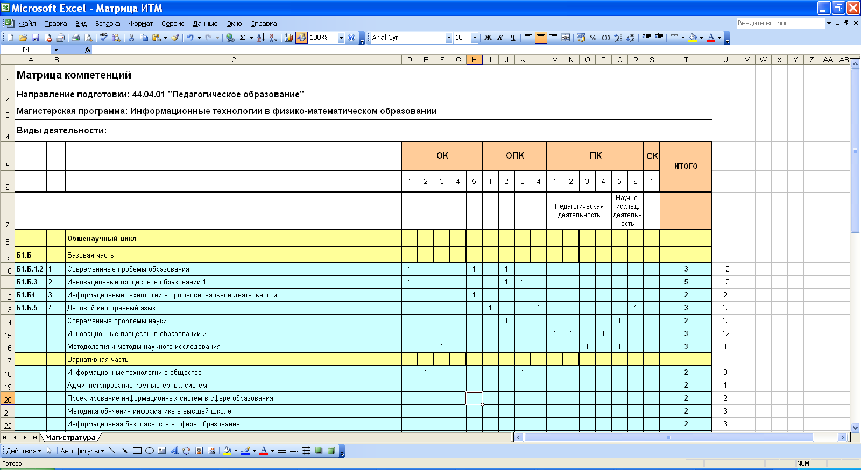

Раздел 5. Учебный план и график учебного процесса.
Раздел 6. Паспорта и программы формируемых компетенций
включают содержание в соответствии с Положением, разработанным в ФГБОУ ВПО «ВГСПУ».

Раздел 6. Аннотации программ учебных дисциплин
Раздел 7. Паспорта и программы формируемых компетенций
включают содержание в соответствии с Положением, разработанным в ФГБОУ ВПО «ВГСПУ».
Раздел 8. Программы учебных дисциплин (модулей)
включают содержание в соответствии с Положением, разработанным в ФГБОУ ВПО «ВГСПУ»
Раздел 9. Фонды оценочных средств для проведения текущего контроля успеваемости и промежуточной аттестации
включают содержание в соответствии с Положением, разработанным в ФГБОУ ВПО «ВГСПУ»
Раздел 10. Программа государственной (итоговой) аттестации
включает содержание в соответствии с Положением, разработанным в ФГБОУ ВПО «ВГСПУ».

Елена Викторовна обратила внимание на список документов для экспертизы, которые предоставляются в учебное управление:
- выписка из протокола заседания Ученого совета института/факультета о рекомендации ОПОП к утверждению;
- образовательная программа с приложениями;
- титульный лист ОПОП ВО;
- пояснительная записка;
- характеристика профессиональной деятельности выпускников по направлению подготовки/специальности);
- требования к результатам освоения ОПОП;
- матрица формируемых компетенций;
- учебный план и график учебного процесса;
- аннотации программ учебных дисциплин (модулей);
- программы учебных дисциплин (модулей).

Сроки предоставления ОПОП на экспертизу :
не позднее одного месяца до предполагаемой даты утверждения на Ученом совете университета.

Требования к хранению ОПОП (оригинал в бумажной версии):

ДЕКАНАТ
- титульный лист ОПОП ВО;
- пояснительная записка;
- характеристика профессиональной деятельности выпускников по направлению подготовки/специальности;
- требования к результатам освоения ОПОП;
- матрица формируемых компетенций;
- учебный план и график учебного процесса;
- аннотации программ учебных дисциплин (модулей);
- паспорта и программы формируемых компетенций;
- заключения экспертного совета университета;
- листы регистраций изменений.

КАФЕДРА
- программы учебных дисциплин (модулей);
- программы практики и НИР;
- ФОСЫ для проведения текущего контроля успеваемости и промежуточной аттестации;
- программы ГИА.

Требования к хранению ОПОП (копия в формате PDF):
Копия ОПОП создается в электронном виде. Компоненты ОПОП размещаются в электронной папке в соответствии с разделами ОПОП (деканат, учебное управление).

Порядок размещения ОПОП на сайте вуза:

1. ОТВЕТСТВЕННЫЕ ЗА РАЗМЕЩЕНИЕ:
Размещается сотрудниками Учебного управления.

2. СРОКИ РАЗМЕЩЕНИЯ:
Не позднее одного месяца до начала набора по данной ОПОП.

Елена Викторовна озвучила порядок размещения ОПОП на сайте вуза:
Открытый доступ:
- матрица формируемых компетенций (в формате Excel);
- учебный план и график учебного процесса (в формате Excel);
- титульный лист ОПОП ВО, пояснительная записка, характеристика профессиональной деятельности выпускников по направлению подготовки/специальности, требования к результатам освоения ОПОП, аннотации программ учебных дисциплин/модулей (в виде единого документа, в формате PDF).
С ограничением доступа:
- полный комплект документов ОПОП размещается на корпоративном сайте университета

В завершении своего доклада Орлова Е.В. отметила актуализацию ОПОП:

Если изменения вносятся в какой-либо раздел/подраздел ОПОП и не требуют утверждения данного компонента на Ученом совете университета, они оформляются в соответствии с Положением, на основании которого разработаны.

Если вносимые изменения требуют существенной переработки и/или утверждения раздела/подраздела на Ученом совете университета, в оригинале ОПОП (бумажная утвержденная версия документа) производится замена раздела (подраздела) ОПОП, содержащего изменения. К подлиннику прилагается заполненный лист регистрации изменений. Старая версия раздела хранится на кафедре в архивной папке.
Вопросы:
- Предполагается ли в структуре основных профессиональных образовательных программ размещения УМКД?
- Не будет ли разногласия между Положением СМКУ и Положением об ОПОП?
- Будет ли определены выпускающие кафедры вуза?
2. РАЗНОЕ
Выступил: Жадаев Ю.А.., проректор по учебной работе. Юрий Анатольевич обратил внимание на инициирование и обоснование разработки ОПОП:
Подготовка представления от руководителя образовательной программой (декан/директор):
- Наличие в лицензии вуза направления подготовки в рамках которого предполагается реализовывать ОПОП и аккредитации конкретного уровня высшего образования в рамках заявленной УГСН;
- Обоснование актуальности и названия новой ОПОП, степень ее востребованности;
- Анализ обеспеченности ОПОП - руководящими и научно-педагогическими работниками; материально-техническим и учебно-методическим ресурсами; лицензионными программными обеспечением и т.п.;
- Предполагаемый контингент в случае открытия набора на ОПОП;
- Перспективы развития образовательной программы, емкость рынка образовательных услуг;
- Социальное значение образовательной программы;
- Возможный экономический эффект от реализации образовательной программы.
Юрий Анатольевич отметил, что ФЗ №500 внес изменения
в ст. 92 ФЗ №273:
При проведении государственной аккредитации образовательной деятельности по основным профессиональным образовательным программам организации, осуществляющие образовательную деятельность, заявляют для государственной аккредитации все основные профессиональные образовательные программы, которые реализуются ими и относятся к соответствующей укрупненной группе профессий, специальностей и направлений подготовки.
П.13 Образовательная программа представляет собой:
- комплекс основных характеристик образования (объем, содержание, планируемые результаты);
- организационно-педагогических условий;
- форм аттестации, который представлен в виде общей характеристики образовательной программы;
- учебного плана, календарного учебного графика;
- рабочих программ дисциплин (модулей), практик;
- оценочных средств;
- методических материалов;
- иных компонентов, включенных в состав образовательной программы по решению организации.
ПОСТАНОВИЛИ:
1. Деканам факультетов/директорам институтов при инициировании разработки новых образовательных программ придерживаться рекомендуемой схемы обоснования ее реализации.
Срок: постоянно.
2. Деканам факультетов, директорам институтов, заведующим кафедрами провести обсуждение в своих структурных подразделениях проект документа «Порядок разработки и утверждения основных профессиональных образовательных программ высшего образования – программ бакалавриата, специалитета, магистратуры в ФГБОУ ВПО «ВГСПУ»» и представить свои предложения по его совершенствованию в учебное управление.
Срок: 21.12.2015 г.
3. Рекомендовать Ученому совету университета к утверждению с учетом предлагаемых дополнений проект «Порядок разработки и утверждения основных профессиональных образовательных программ высшего образования – программ бакалавриата, специалитета, магистратуры в ФГБОУ ВПО «ВГСПУ»».

Председатель научно-методического совета Ю.А.Жадаев

Секретарь О.В.Шулико

